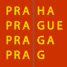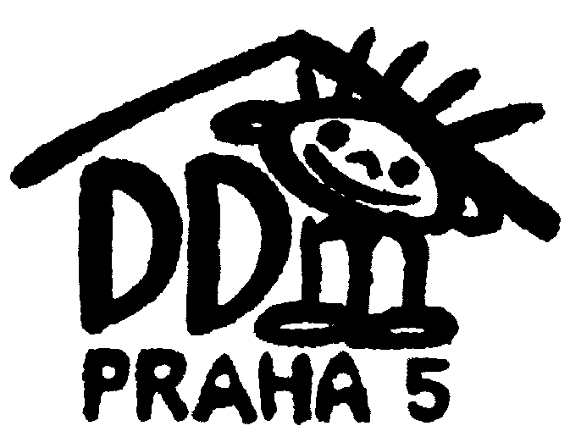
Dům dětí a mládeže Praha 5
Štefánikova 235/11, 150 00 Praha 5
Tel.: 257 323 918, IČO 45242941
www.ddmpraha5.cz č. účtu: 2700287734/2010

ZÁPIS PRO PŘEDŠKOLÁKY

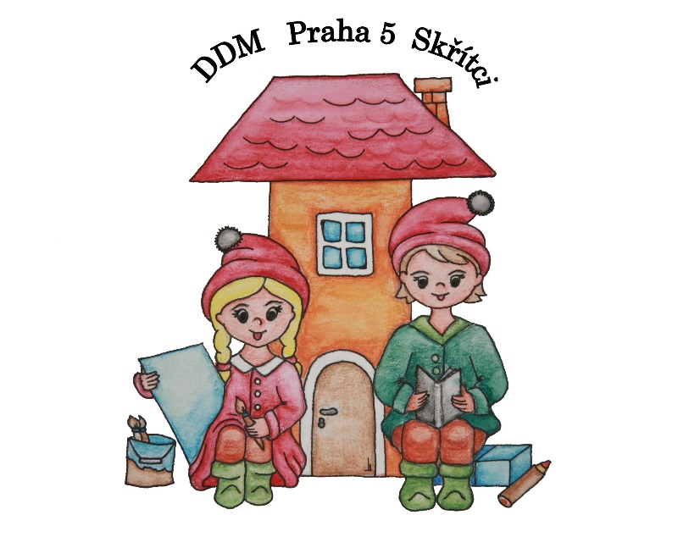
Nedostalo se Vaše dítě do školky?

Zápis do oddělení Skřítků na školní rok 2019/2020 právě probíhá.

Na školní rok 2019/2020 přijímáme děti ve věku 2,5 - 4 roky.
Program se skládá z odborných bloků:
výtvarně estetický, pracovně přírodovědný, hudebně pohybový
a tělesně pohybový.
Měsíční permanentka 2 000 Kč/měsíc nebo 100 Kč/den.
Činnost od 8:00 do 12:15 hod.

Informace u: Hanky Kratochvílové tel. 605 44 00 47
Hana.Kratochvilova@ddmpraha5.cz

Boženy Trojanowské tel. 728 78 78 71
Bozena.Trojanowska@ddmpraha5.cz

